ВДОВЫ-ХРИСТИАНКИ НУЖДАЮТСЯ В ПОМОЩИ
ВО ВРЕМЯ КАРАНТИНА COVID-19

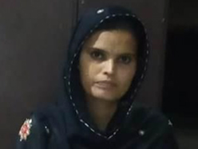
Канваль ощутила Божью любовь и благословение, когда они с детьми получили продовольственную помощь от Фонда Варнава
“День ото дня дети становились все слабее и слабее”, - говорит Канваль, вдова, мать троих детей в Пакистане. Дети совсем ослабли, потому что их семье нечего было есть. Канваль работала уборщицей в ресторане до того, как начался карантин. В церкви им немного помогали с едой, но когда карантин ужесточился, это стало невозможно.
“Я старалась зарегистрироваться в различных государственных проектах по оказанию помощи, но по неизвестным причинам меня ни разу не выбрали, и никто нам не помог”, - объясняет Канваль. Затем она получила набор продуктов и средств гигиены от Фонда Варнава. “Я чувствую себя такой любимой и благословенной Богом благодаря этой своевременной помощи … сейчас самое трудное время в моей жизни”, - сказала она.

“Теперь я могу улыбаться, потому что не умру от голода”
Пять лет назад в Бангладеш Фулмони и ее муж уверовали в Христа, оставив другую религию. В прошлом году ее муж умер. А два их сына отказались от своей матери из-за ее христианской веры и заставляют ее жить в отдельной маленькой хижине. Они ничем ей не помогают, но 67-летняя Фулмони сама обеспечивает себя, работая домработницей и находя себе подработки на день. С началом карантина обе эти возможности закрылись, и Фулмони не получала никакой помощи от государства.
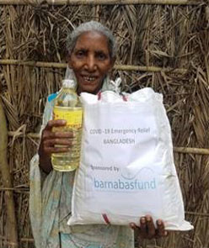
Трехразовое питание сократилось до двух приемов пищи, а затем она могла позволить себе поесть только раз в день. Фулмони пробовала занимать еду у соседей, но и соседи слишком бедны, а родственники отказались от нее, потому что она христианка. Когда Фулмони получила пакет продуктов от Фонда Варнава, она не переставала благодарить наших партнеров, которые его доставили. “Это небесный дар для меня, - говорила она. – Теперь я могу улыбаться, потому что не умру от голода. Люди Иисуса – это любящие люди. Спасибо вам большое!”
Сыновья Фулмони отказались помогать своей матери из-за ее христианской веры, и продуктовую помощь от Фонда Варнава она приняла как спасительный “небесный дар”

Молитва Богу, Который “муж для вдов и отец для сирот”
Элис работала раньше на цветочной ферме в Кении, зарабатывая чуть больше двух долларов в день, но с началом карантина все работники фермы лишились работы и дохода. У овдовевшей Элис четыре дочки-школьницы, и не все они здоровы. Эта семья находилась в отчаянной нужде, когда пришла помощь от Фонда Варнава.
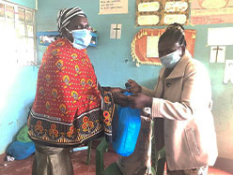
“Я получила помощь от церкви – маисовую и пшеничную муку, свежий маис, бобы, овощи, растительное масло … и молюсь Богу, чтобы Он благословил те руки, что поддержали нас в нужде”, - сказала Элис.
Элис получила помощь от Фонда Варнава, которая была распределена через поместную церковь. Ее молитва звучала так: “Пусть Господь Бог, Который является мужем для вдов и отцом для сирот обильно воздаст церкви и ее партнерам”

Эпидемия Covid-19 продолжаются. Еще многие нуждаются в помощи!
Только Богу известно, что нас ждет и как будет развиваться ситуация дальше. Но уже сейчас по всему миру многие христиане, живущие в бедности и гонениях, очень нуждаются в помощи.
Благодаря вашим пожертвованиям помощь через Фонд Варнава получили свыше 300,000 христиан в 32 странах. Распределять ее нам помогают наши партнеры на местах, поэтому помощь направляется самым нуждающимся. Многие из них – вдовы и сироты (это один из главных приоритетов в работе Фонда Варнава).
Канваль молится: “Пусть Господь и дальше позаботится о наших нуждах и благословит каждого в [ее церкви в Пакистане] и Фонд Варнава”.
Станьте ответом на молитвы этих людей!
Ваше пожертвование в $25 (1700 руб.) покроет стоимость одного продуктового набора, чтобы одна семья, живущая в бедности и гонениях, могла прожить еще один месяц на карантине.
Пожертвования на эти цели направляйте в фонд Covid-19: Экстренная помощь христианам в бедности и гонениях (код проекта: PR1530).

Пожертвовать

barnabasfund.ru/donate

